Куда «расти» профессорам РАН: перспективы «ученых среднего поколения»
23 июня 2022
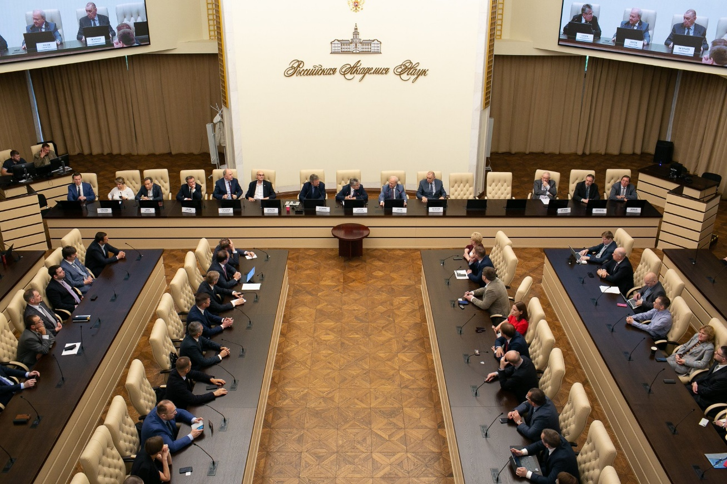
22 июня состоялось вручение дипломов вновь избранным профессорам РАН. По окончании торжественной части участники мероприятия обсудили перспективы развития профессорского корпуса.
Курирующий профессоров РАН вице-президент Российской академии наук Алексей Хохлов напомнил предысторию создания профессорского корпуса в 2014 году, когда Алексей Ремович с этой идеей пришел к тогдашнему главе РАН Владимиру Евгеньевичу Фортову. «В конечном итоге, в выборах 2015 года корпус был создан и сейчас пополняется новыми членами. Идея состоялась, остался небольшой шаг – оформления с точки зрения юридической корпуса профессоров в Уставе РАН и в законе о Российской академии наук (Федеральный закон от 27.09.2013 г. № 253-ФЗ «О Российской академии наук» - Ред.). Я надеюсь, что это дело самого ближайшего будущего. Тогда уже этот корпус будет полностью сформирован», - подчеркнул Алексей Хохлов.
По его мнению, структура профессорского корпуса позволяет решать задачи совместными усилиями. «Корпус профессоров РАН объединяет все Отделения, а Координационный Совет профессоров РАН позволяет общаться друг с другом в рамках разных Отделений, и это бывает очень важно и с научной, и с научно-организационной точки зрения. Такая консолидация происходит между членами РАН, по такому же принципу может строиться работа молодых, или как сейчас говорят, «ученых среднего поколения», - подчеркнул Алексей Хохлов.
Вице-президент РАН акцентировал внимание, что почетное звание "Профессор РАН", которое присваивается на всю жизнь, дает возможность улучшать климат в научно-образовательном сообществе, формулировать предложения и быть уверенным, что они будут услышаны.
«Было три набора профессоров РАН: в 2016, 2019 и 2022 годах. Сейчас профессорский корпус составляет 716 человек вместе со вновь избранными, из которых 171 человек уже стали членами-корреспондентами РАН. Больше всего членов-корреспондентов из профессоров РАН было выбрано в 2016 году – 101 человек. Это были первые выборы после большого перерыва, поэтому было очень много вакансий. Следующие наборы показали, что в члены-корреспонденты избирается чуть более 30 человек (36 в 2019 году и 34 в 2022 году). Что касается избрания профессоров РАН в академики РАН, в 2016 году подобной статистики не было. Но количество вновь избранных в академию профессоров увеличивается – 3 человека в 2019 году и уже 13 в 2022 году», - привел данные глава координационного совета профессоров РАН Александр Лутовинов.
Фото: Андрей Луфт, "Научная Россия"
Источник:
https://new.ras.ru/activities/news/kuda-rasti-professoram-ran-perspektivy-uchenykh-srednego-pokoleniya-/

